PRZYSTANEK 15 – „JAK OKIEM SIĘGNĄĆ”
Nadleśnictwo: Żmigród, Teren Gminy Żmigród
Współrzędne GPS : 51.48095, 16.93485
ŚMIAŁKOWIE ZE ŻMIGRODZKIEJ KNIEI

Nazwa drużyny:
(wpiszcie w ramkę wymyśloną przez Was nazwę drużyny)

Zadanie 1
W tym miejscu, prosimy Was o zrobienie aparatem panoramy Baryczy z wieży (1 fotografia).
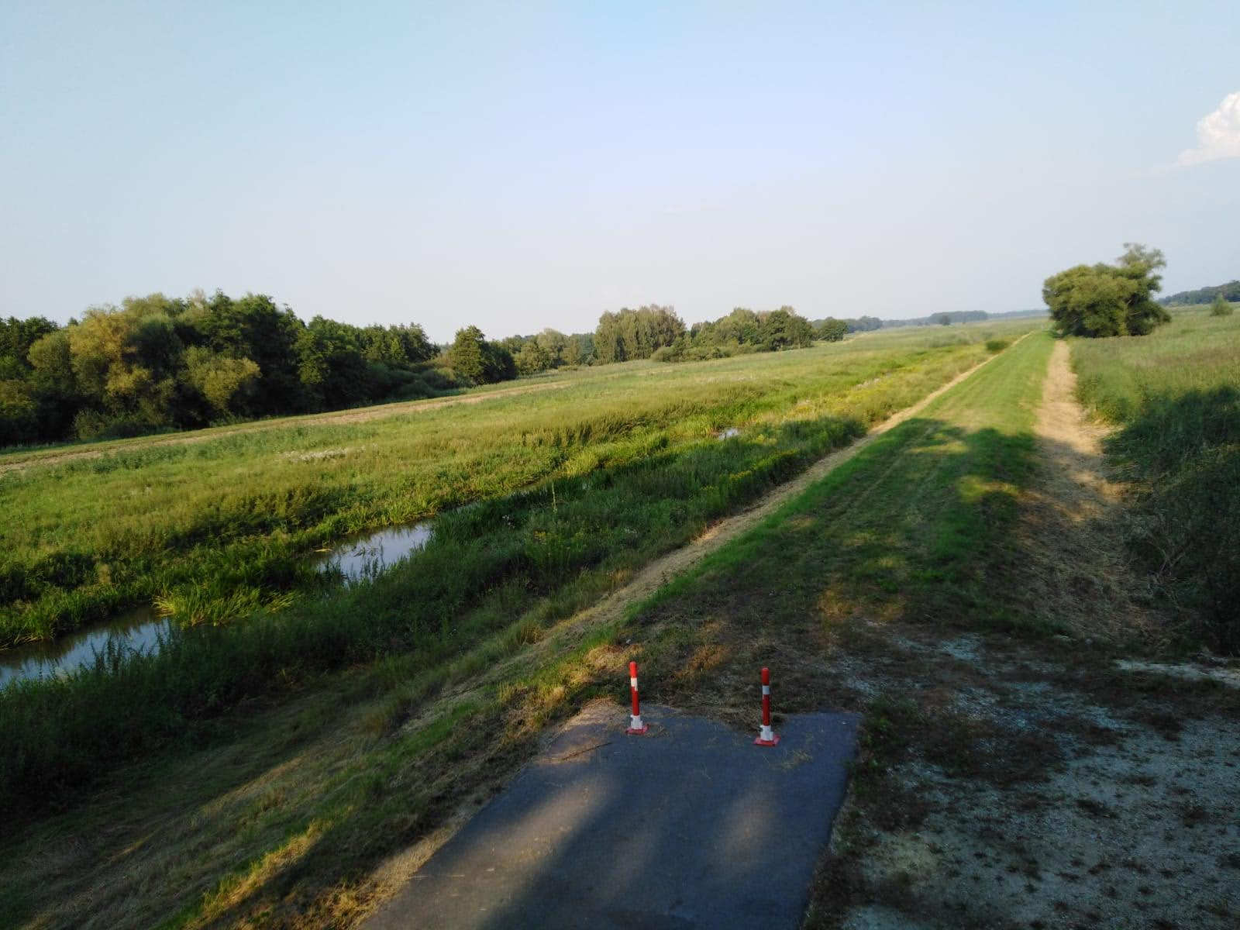

Zadanie 2
Na zakończenie naszego konkursu mamy dla Was nietypowe zadanie. Policzcie ile razy w ciągu całego konkursu użyliśmy słowa „bioróżnorodność”.
8

Uwagi: Dodatkowe słowo „bioróżnorodność” jest hasłem w zadaniu 2 na przystanku 8.

